思纳旅游中心一周简报（1012-1018）
小编：Tracy Joy Vivian

农业部公布2015年中国最美休闲乡村
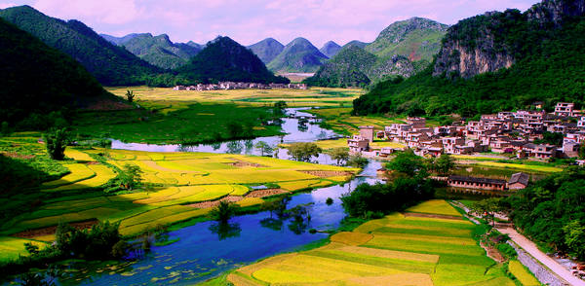
为深入贯彻中央一号文件精神，进一步推进生态文明和美丽中国建设，保护我国传统村落和特色民居，农业部开展了2015年中国最美休闲乡村推介活动，经过地方推荐、专家评审和网上公示等程序，推介北京市密云县司马台村、浙江省德清县劳岭村等120个村为2015年中国最美休闲乡村并予以公布。
开展中国最美休闲乡村推介活动对于带动农民就业增收、拉动国内消费、建设美丽乡村、传承农耕文明、保护生态环境和促进城乡一体化发展具有重要意义。
推介名单查询链接网址：http://money.163.com/15/0924/11/B49AKAOI00254TI5.html

我们再来看看本周关注的行业动态：
- 【政策动态】休闲露营地建设与服务国家标准出台
10月14日上午，在世界标准日前夕，国家质检总局、国家标准委批准发布35项国家标准，其中包括了由全国休闲标准化技术委员会组织编制完成的《休闲露营地建设与服务规范》的第一批四个国家露营地系列标准。涵盖导则、自驾车露营地、帐篷露营地和青少年营地四部分。
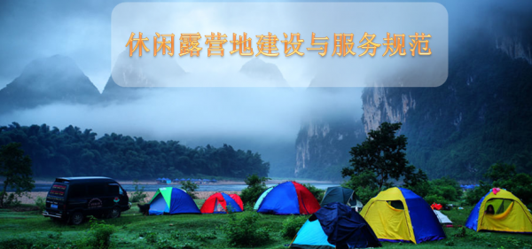
其中导则篇主要规定了休闲露营地的分类和基础术语，对露营地建设和服务提出共性方面的要求，突出了安全、环保和自助服务；自驾车营地篇对选址、规划、功能区、服务设施和质量提出了具体要求，重点是安全、环保和特色服务，对自驾车、房车的露营区、营位以及卫生、保洁等设施提出了数量、规模等指标要求；帐篷露营地篇规定了帐篷露营地的分类、选址与布局、服务及质量要求，依然突出了环境保护和安全保障；青少年营地篇讲述结合青少年的身心特点，以集中管理和训练为主要形式，要求既要体现挑战性，保障安全以及相关指标规定的全面和细致。
休闲露营地国家标准资料查询链接网址：http://www.chinaleisure.org/

- 【旅游动态】首批“中国森林氧吧”榜单发布 专家呼吁加大财政投入
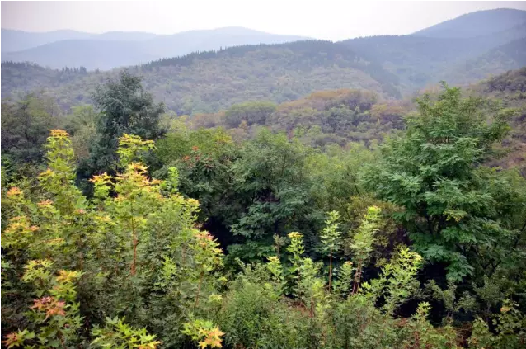
10月10日下午，37个列入首批“中国森林氧吧”榜单的国家森林公园、湿地公园和自然保护区在湖北武汉亮相。国家林业局副局长张永利为上榜单位授牌。此次评选出的 “中国森林氧吧”，主要是森林公园、自然保护区、湿地公园和风景名胜区，森林植被密集，负氧离子浓度高，空气洁净清新，是我国重要的森林旅游胜地。
国家林业局副局长彭有冬介绍，到目前为止，全国各类、各级森林旅游地数量已超过8500处，其中各级森林公园3101处，各级林业系统自然保护区2189处，各级湿地公园979处。2014年，全国森林旅游游客量达到9.1亿人次，同比增长19.7%，占国内旅游人数的25.2%;创造社会综合产值6500亿元，占国内旅游消费的21.4%。从事森林旅游管理和服务的人员数量超过24万人，森林旅游接待床位总数达160万张，接待餐位总数达330万个。
中南林业科技大学旅游学院院长、国家林业局森林旅游工程技术研究中心常务副主任钟永德认为，应该加大公共财政资金对森林游览、森林娱乐、自然教育、森林度假、森林野营、森林养生设施的建设投入力度，特别要重视森林游览设施中的森林步道体系的建设，在区域地理空间上串联片状森林公园，“让全国森林公园联合起来”。
《我国森林公园质量等级评定标准》查询链接网址：
http://mp.weixin.qq.com/s?__biz=MjM5MjEzMzQ4MA==&mid=210077400&idx=1&sn=32c04eba0a0845f04cb27d839fa3fda0&scene=21#wechat_redirect

- 【专题研究】看看这九个国家的休闲农业是如何市场化经营的？
- 旅游环保型——英国模式
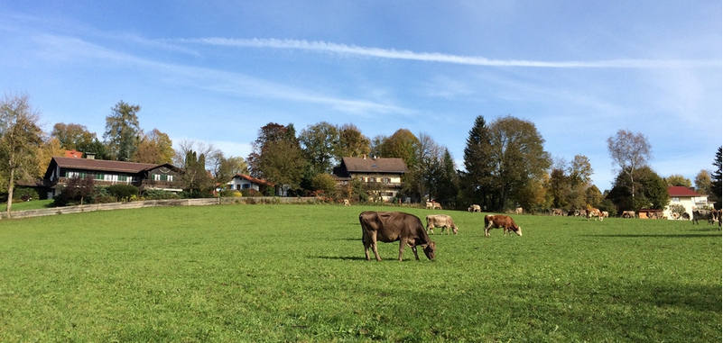
英国是世界上发展农业旅游的先驱国家。1992年，英国有农场景点186个、葡萄园81个、乡村公园209个，占英国人造景点的十分之一。目前，全英近四分之一的农场直接开展农业旅游，农业旅游是农场经营多样化的一个方面，农业旅游的经营者绝大部分为农场主。农业旅游与文化旅游紧密结合，每个农场景点都为游客提供参与乡村生产生活、体验农场景色氛围的机会。农场内一般设有一个农业展览馆并配以导游和解说词介绍农业工作情况， 备有农场特有的手工艺品，提供餐饮、住宿服务。多数景点有儿童娱乐项目，90％以上旅游者是本地区居民。
- 社会生活功能型——德国模式
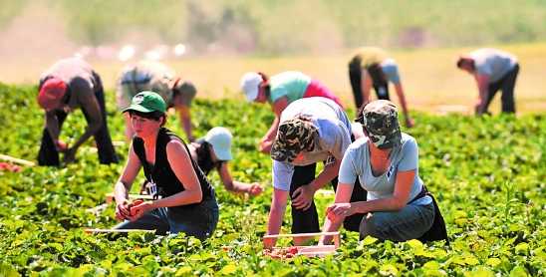
20世纪90年代以来，德国政府在倡导环保的同时，大力发展创意农业。主要形式是休闲农庄和市民农园。市民农园——利用城市或近邻区之农地、规划成小块出租给市民，承租者可在农地上种花、草、蔬菜、果树等或经营家庭农艺，从而享受回归自然以及田园生活的乐趣。种植过程中，绝对禁用矿物肥料和化学保护剂。休闲农庄——主要建在林区或草原地带。这里的森林有着蓄水、防风、净化空气及防止水土流失的环保功能及科普和环保教育功能。是学校和幼儿园以及成人森林休闲旅游之地，同时也是企业团队精神培训、创造性培训等的首选之地。
- 高科技创汇型——荷兰模式
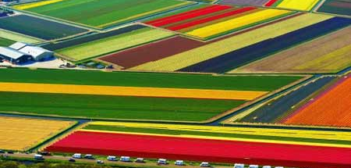
荷兰创意农业的科技含量在世界领先，其在发达的设施农业、精细农业基础上，集约生产高附加值的温室作物和园艺作物，拥有完整的创意农业生产体系。荷兰创意农业的创汇经济功能突出。荷兰不少农产品单产都居于世界前列，番茄、马铃薯、干洋葱等的出口额均居世界第一位；荷兰是世界最大的蘑菇生产国、乳制品出口国、禽蛋出口国和花卉生产国，世界花卉进出口贸易的67％来自荷兰。自20世纪90年代以来，荷兰每年农产品净出口值一直保持在130多亿美元，约占世界农产品贸易市场份额的10％ 。荷兰人均农产品出口创汇居世界。
- 政府扶持型——日本模式
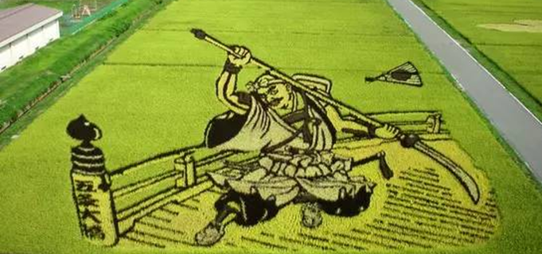
该模式依托国家和地方各级政府对农业旅游实施科学规划和统筹管理，以完善的农业旅游法律法规环境为前提，从制度层面为农业旅游的持续健康发展提供支撑保障，内容涵盖开发布局、融资筹资、税费优惠、基础设施和人才培训等方面。其实质是政府通过制定并完善相关法律章程，着力于实现农业旅游发展过程中的区位布局协调、生态环境保护和资源循环持续利用，进而实现农业旅游发展的整体效益。其中，以日本政府扶持绿色观光农业发展最为典型。
- 非政府组织型——法国模式
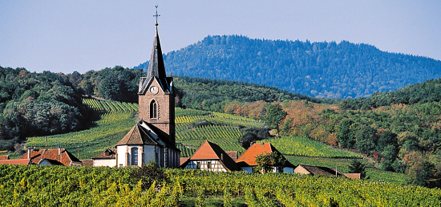
非政府组织型模式是指通过行业协会、社团组织、商会联盟等非政府机构进行农业旅游的行业自律与规范管理，以法国农业旅游协会为代表。在法国乡村发展之初，协会在政府的政策指导下制定相应的行业规范和质量标准，推动行业自律以实现农业旅游的持续发展，随后政府由管理转向监管，行业协会在农业旅游发挥主导作用。截至2005年法国已有1.77万农户从事农业旅游，超过5800户农民加入全国性的联合经营组织；2007年有2.92亿人次前往乡村休闲旅游，占全国旅游人数的33.4%；农业旅游收入约244.6亿欧元，相当于全国旅游收入的1/5（法国农业部，2010年）。
- 产业协同型——澳大利亚模式
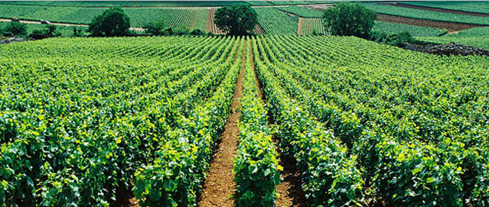
产业协同型的农业旅游发展模式最主要的特征是“以农促旅，以旅带农”，是基于本国特色农业产业与旅游业的结合。产业协同型模式适用于农业产业规模效益显著的地区，以特色农业的生产景观、加工工艺和产品体验作为旅游吸引物，开发观光、休闲和体验等农业旅游产品，带动餐饮、住宿、购物、娱乐等产业延伸，产生强大的产业经济协同效益。以澳大利亚葡萄酒旅游为典型。澳大利亚葡萄种植始于1788年，自1810年开始了商业化的葡萄酒酿造和销售，2008年澳大利亚葡萄酒产量为125714百万升，出口量为71417百万升，成为世界第六大葡萄酒生产国和第四大葡萄酒出口国（李甲贵等，2010）。
- 科技依托型——新加坡模式
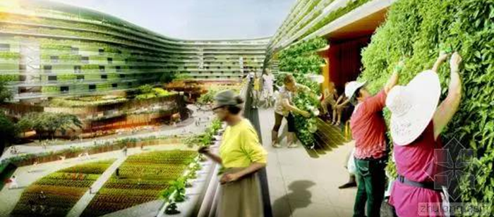
科技依托型模式是指在农业资源相对匮乏的国家，发挥科技研发推广优势以促进农业旅游发展，新加坡发展农业科技园是典型。新加坡全国可耕地面积仅5900公顷，占国土面积的9.5%，科技农业成为新加坡农业发展的最重要途径。20世纪80年代起，新加坡政府大力发展农业科技园，园区内建设了生态走廊、蔬菜园、花卉园、热作园、鳄鱼场、海洋养殖场等，逐渐形成了独特的旅游吸引力。现今，新加坡的农业科技园已成为集农产品生产、销售、观赏于一体的综合性农业公园，园区展示国内外先进农业科技成果，每年吸引近600万旅游者。
- 民俗节庆型——美国模式
民俗节庆型模式是将农耕文化、民俗风情融入传统节日或主题庆典中，通过农业节庆活动推动旅游、会展、贸易及文化等行业发展，促进经济增长并创造社会文化价值。美国南瓜节、草莓节和樱桃节是民俗节庆型农业旅游的典型。北卡罗来纳州草莓节、田纳西州草莓节、加州草莓节、佛罗里达草莓节等节庆旅游历史悠久、形式多样，包括草莓采摘品尝、副产品加工制作、草莓小姐选举及专门为儿童和残疾人设计的娱乐项目。农场、旅游企业、零售企业、娱乐企业紧密合作，形成战略联盟，带动草莓加工销售，拉动农民就业，促进地区间文化交流，提高区域旅游知名度。
- 居民参与型——印尼模式
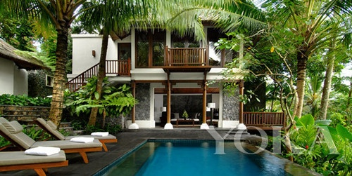
居民参与型模式多见于以农业为支柱产业的发展中国家，以乡村生态景观和生活情景为独特的旅游资源，通过农业旅游度假村开发、农家餐饮住宿经营等为农村居民创造就业和增收机会，从而缩小城乡差距，促进城乡文化交融。坐落在印度尼西亚东爪哇省的玛尔戈乌托莫阿格罗度假村成立于1976年，经典的旅游项目包括在乡村花园内参观胡椒、豆蔻、咖啡、雪茄等热带作物种植和加工过程。玛尔戈乌托酒店有服务员工近百人，其中绝大部分是当地村民。村民在获得良好收入，也在与旅游者的交流互动中传播了乡村文化，提高了游客满意度，改善了当地社区福利水平。

- 【酒店动态】科技“光源”照进酒店
1.酒店智能浴室 让客人边刷微博边淋浴
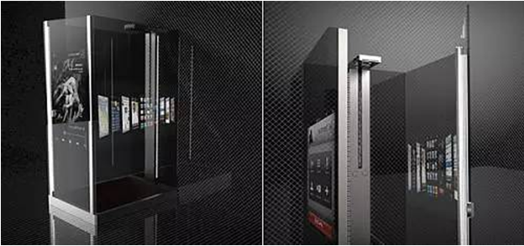
由设计师FeiChungBillyHo设计的智能淋浴浴室，材质选用的是不锈钢、柏木及防水透明OLED触摸屏。所有触摸屏都可以与手机或者Pad同步。客人在沐浴时不必担心手上有水，或者是水溅到触屏上。地板采用柏木铺设，材质优良，抗菌耐腐。特殊设计的的环绕排水系统，将废水快速有效的排除。
2.豪华酒店推放松神器 可屏蔽互联网
一家豪华酒店运营商想出了一个帮助客人得到放松的终极方法：安装一个切断互联网的开关。在巴登温泉城斯蒂芬妮别墅水疗度假酒店内，这个安装在床旁边的银色开关可以激活墙内的铜网，从而屏蔽所有的无线互联网信号。
3.用灯光渲染氛围 随“心”而动
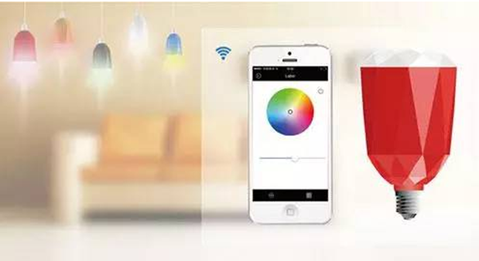
WaveBomb研发推出的无线智能音乐灯Whome，是自主创建并分享音乐与灯光色彩的数字媒体交互系统。整合了无线音乐播放、无线控制照明、多房间音乐管理、无线家庭影院音响系统等多种功能。
4.以“睡”为本 可用作枕头的柔软灯
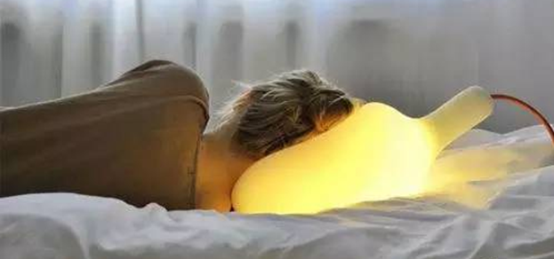
SoftLight创意枕头灯外罩由聚氨酯打磨塑形，柔软而富有弹性，外形酷似葫芦。因其可随意挤压变形，除了能被压在脑袋下当枕头用外，还能随意将其放在桌子上、地板上作为装饰灯，或者任意塞在家中的缝隙、角落里当临时照明灯使用。

【旅游报告】中国在线酒店市场创新模式专题研究报告2015（简版）

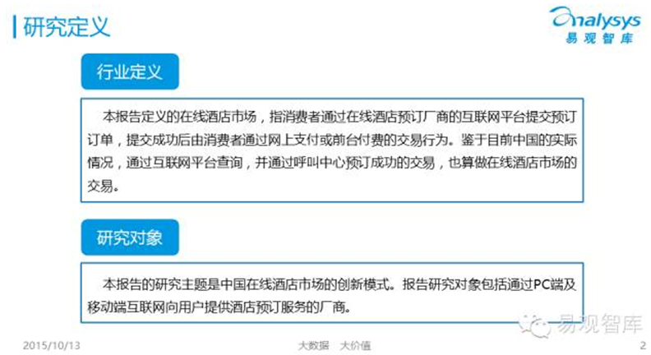

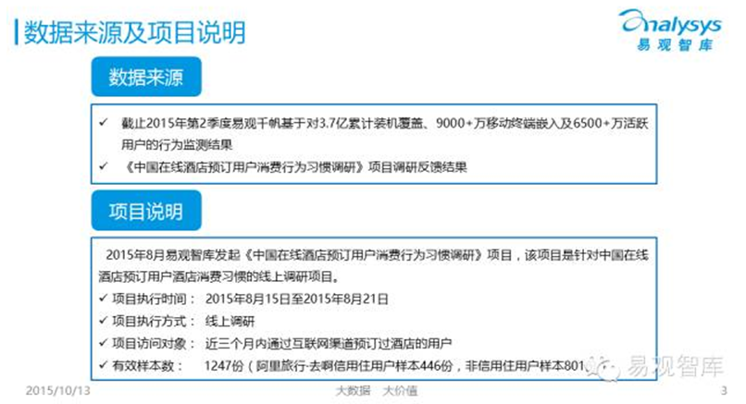

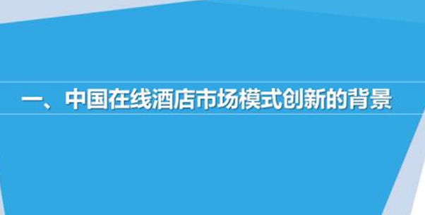

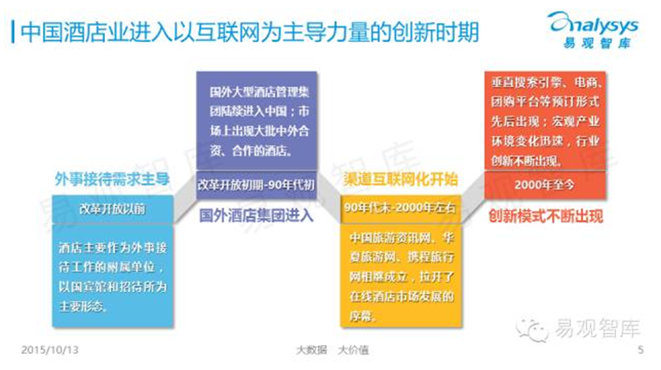

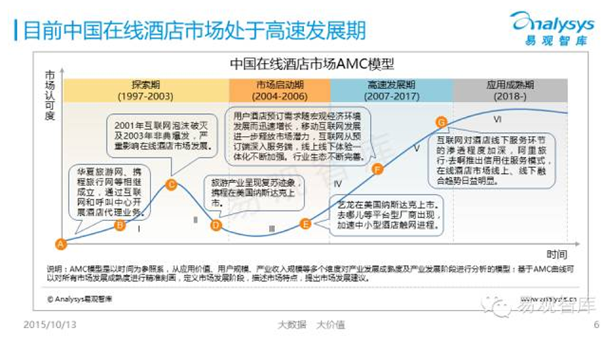

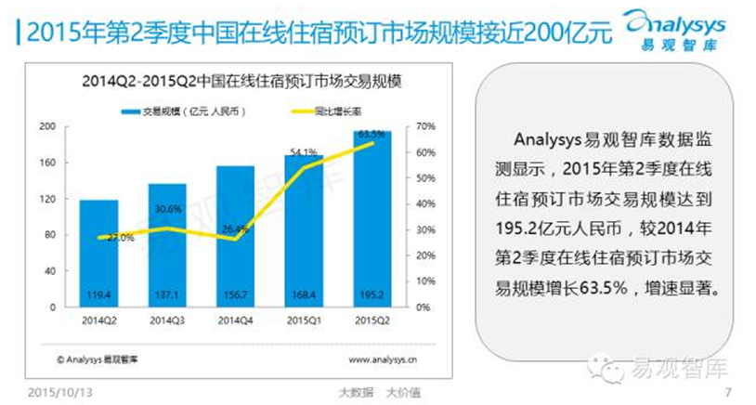

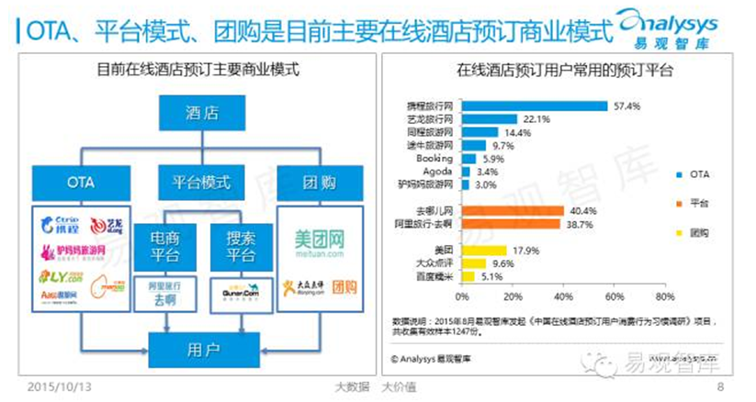

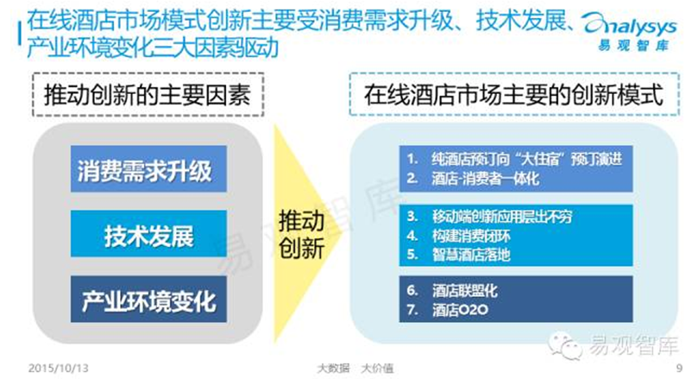

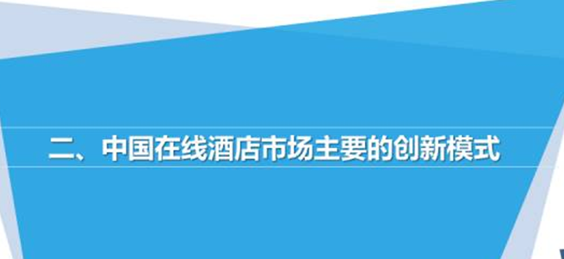

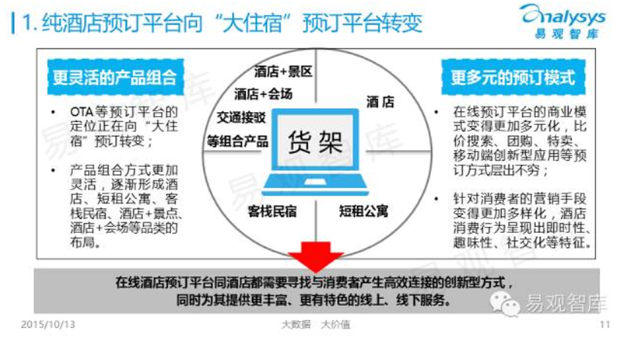

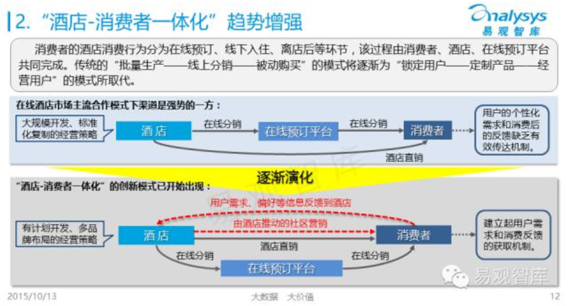

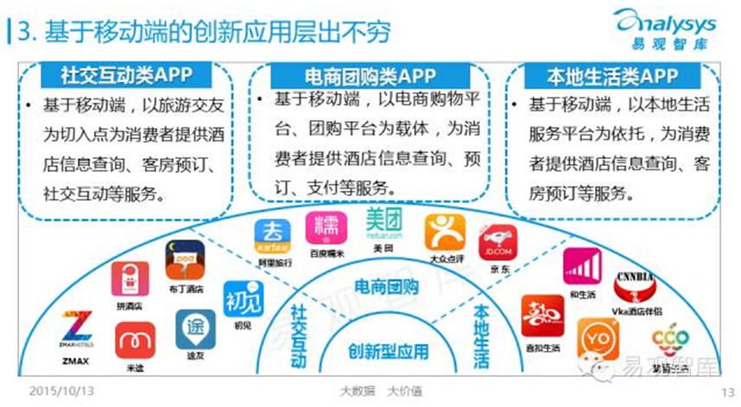

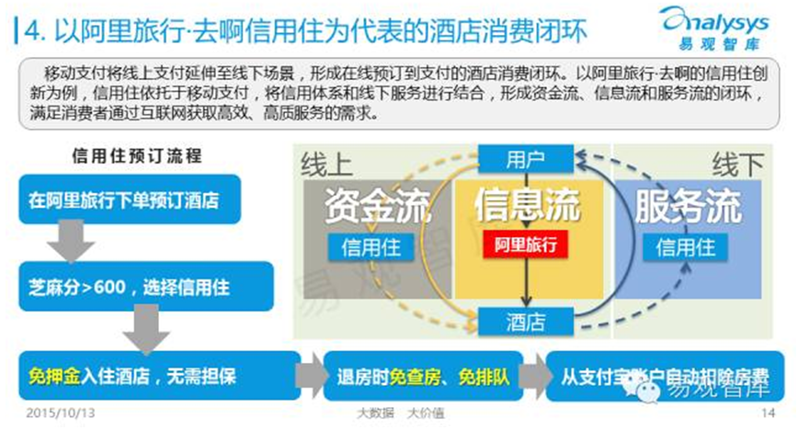

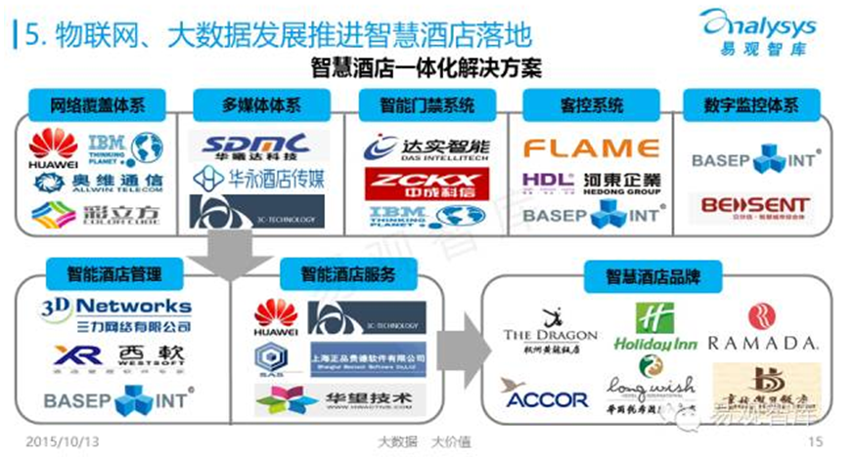

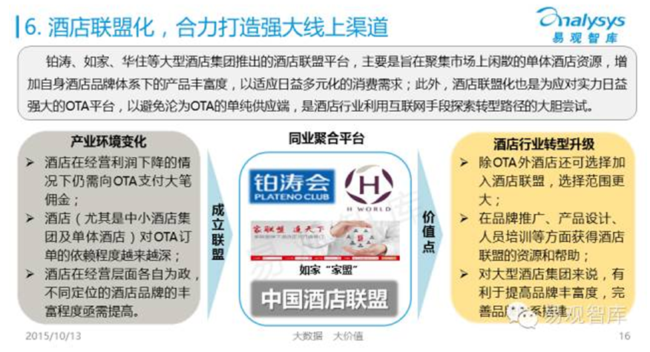

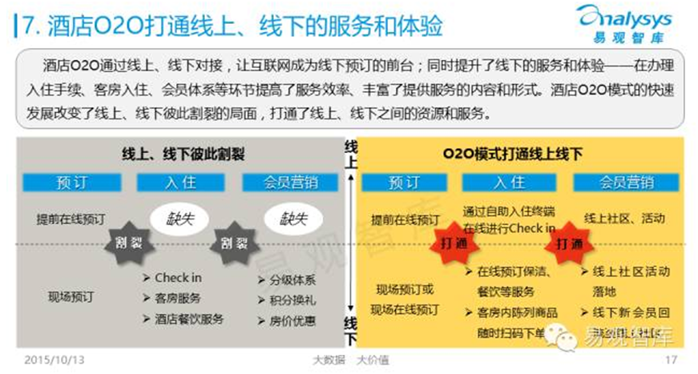

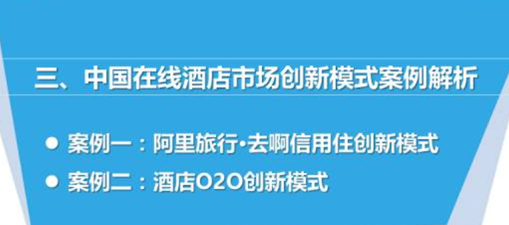

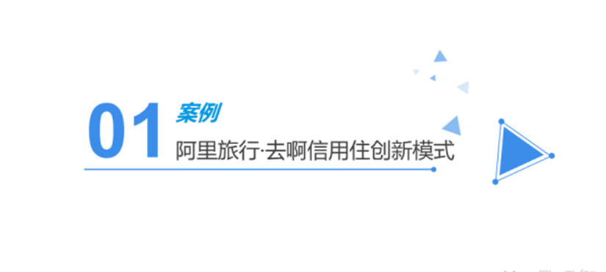

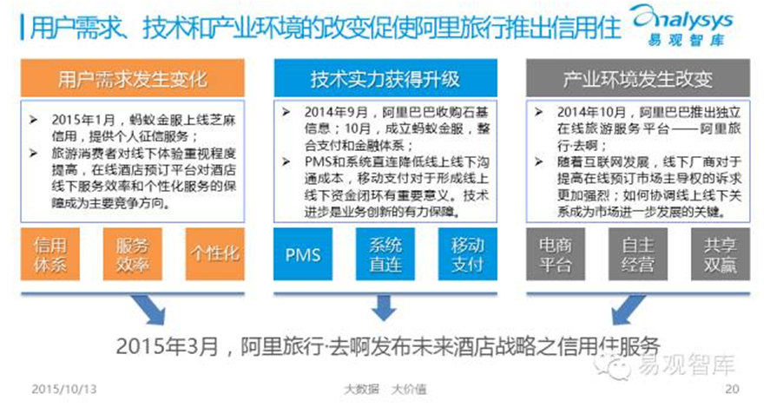

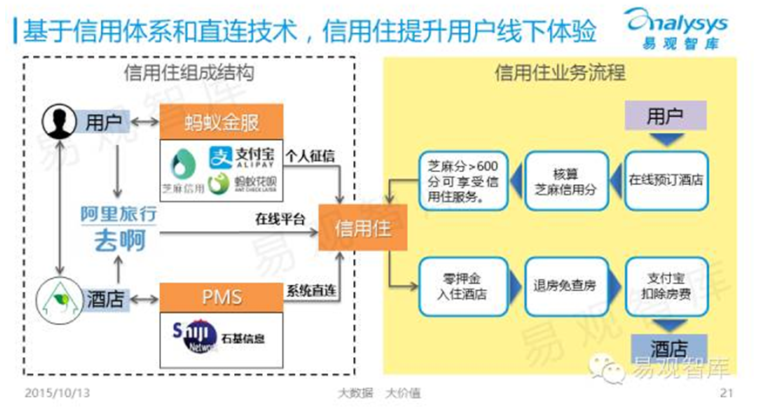

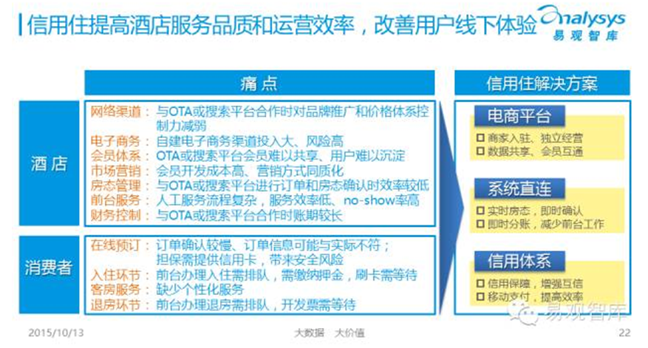

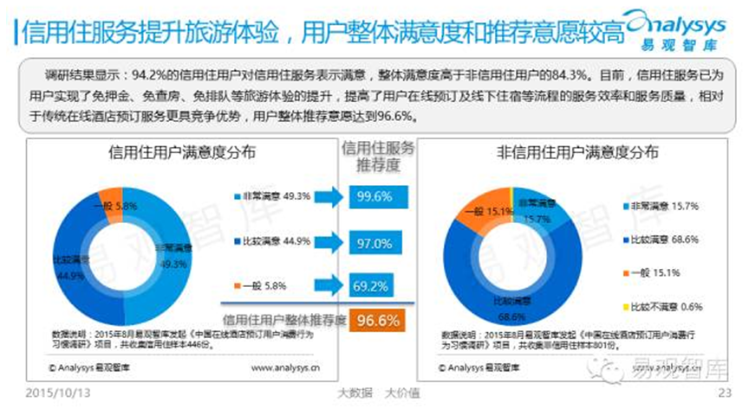

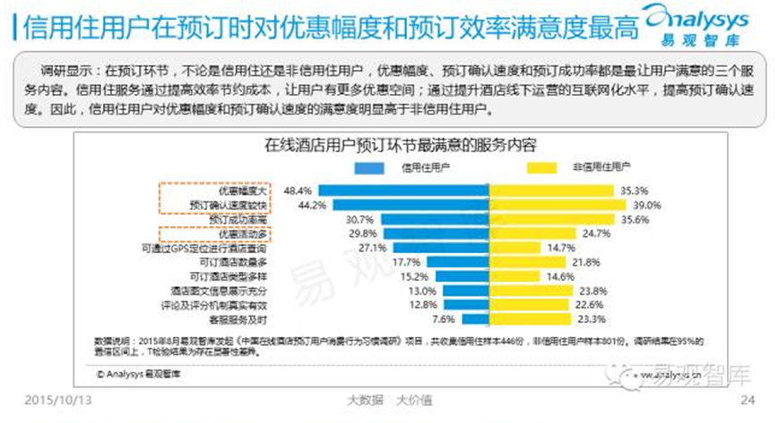

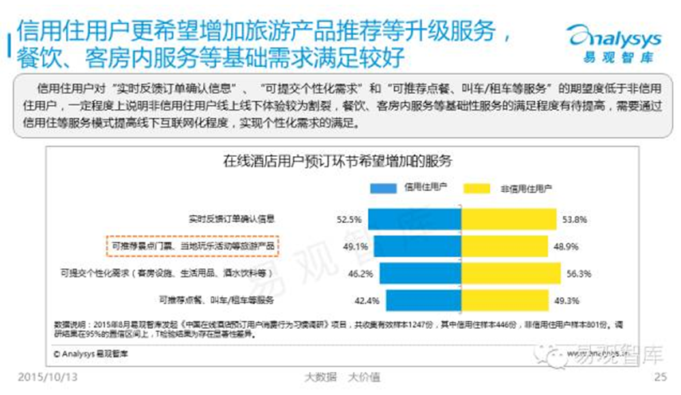

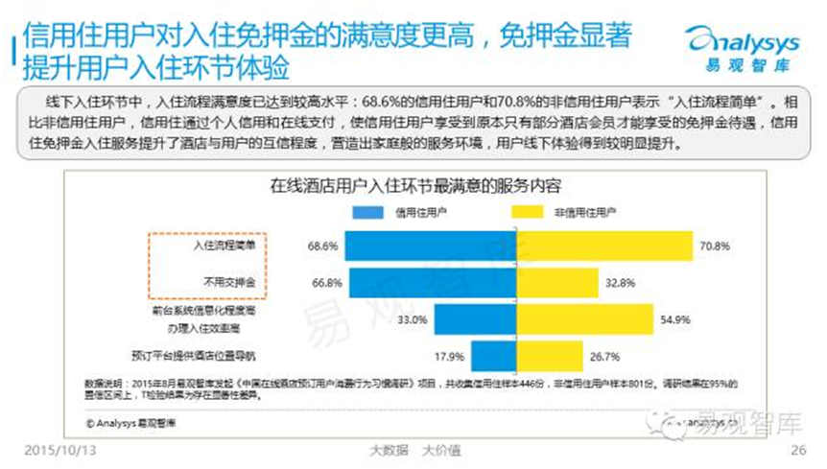

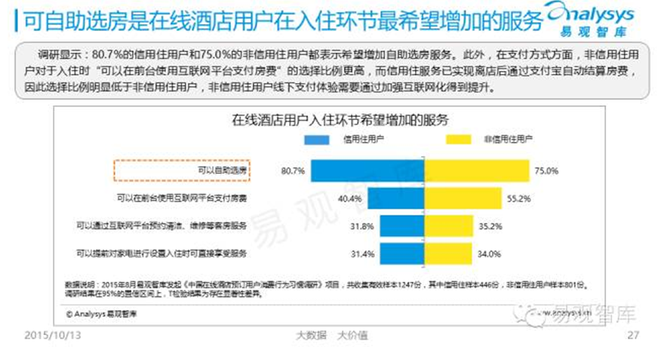

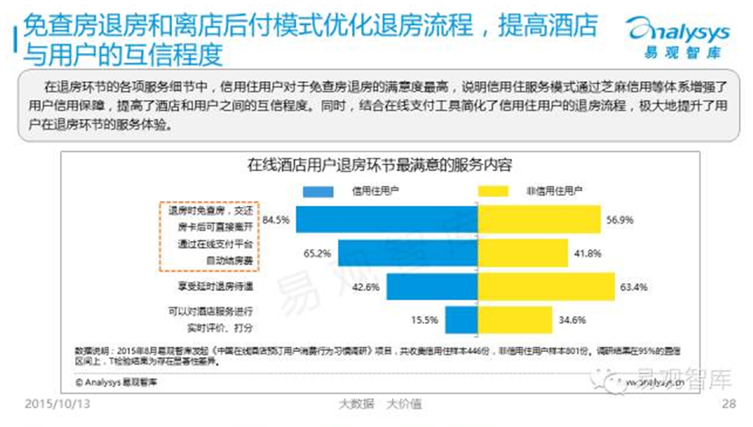

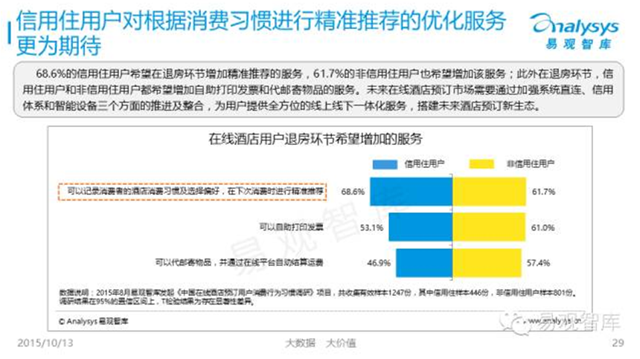

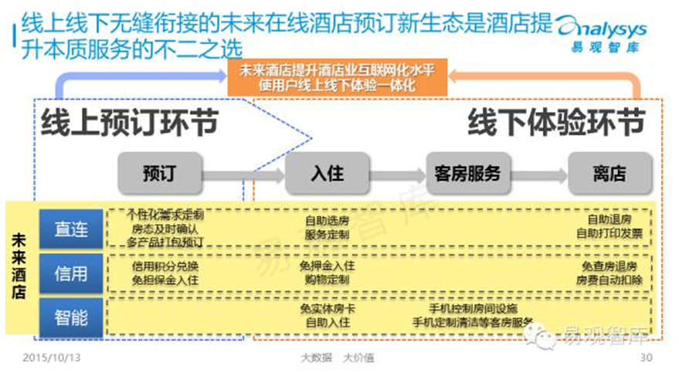

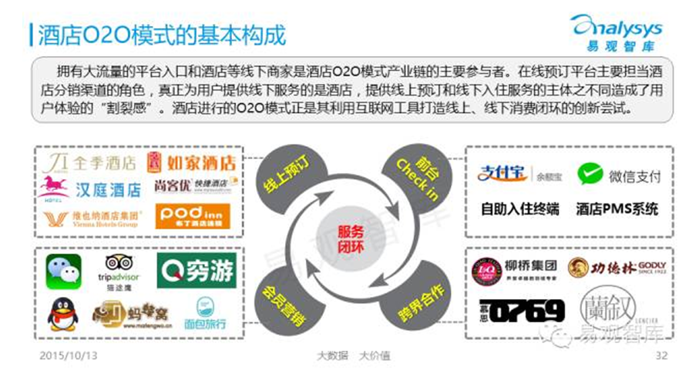

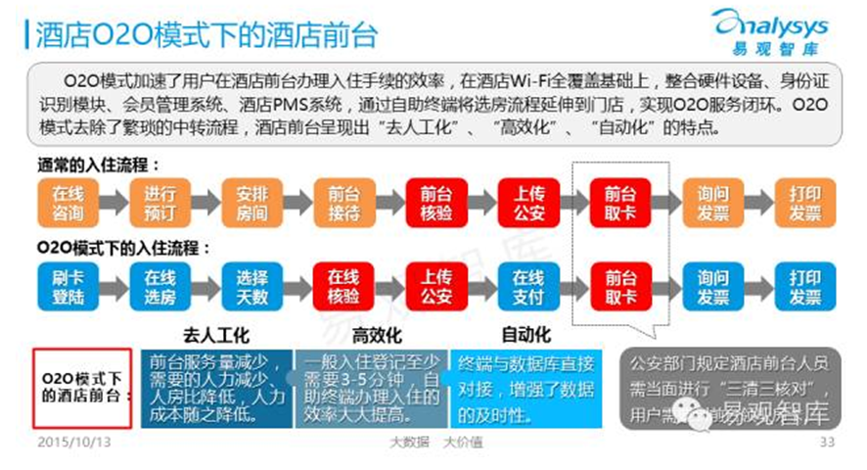

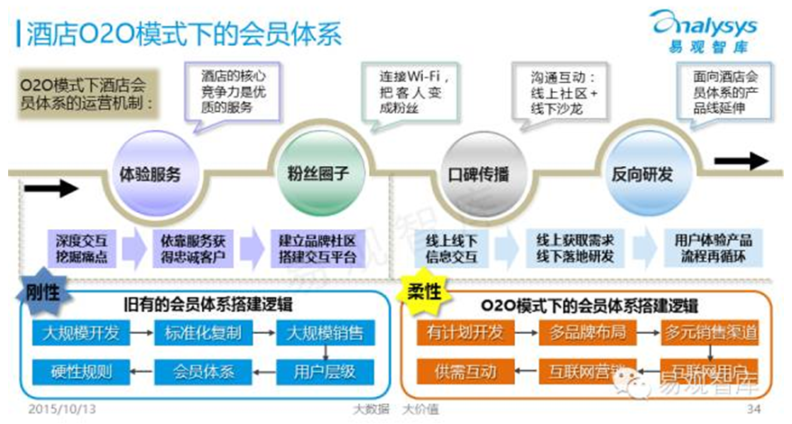

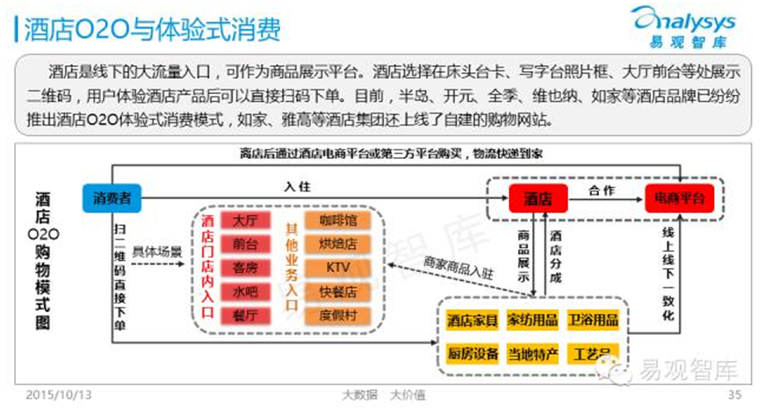

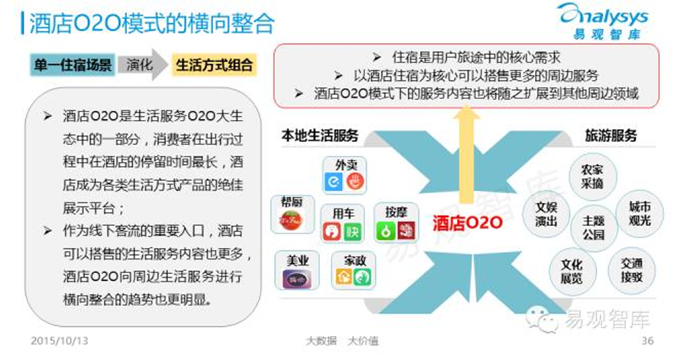

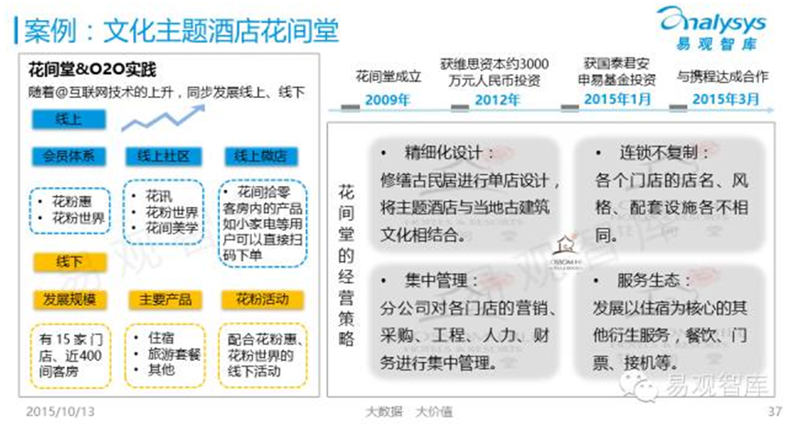

华丽丽的分界线

【每周一例】本周为大家介绍的是：养生酒店案例解析——西班牙生命情怀和日本长寿哲学的奇异碰撞

SHA WELLNESS CLINIC，一家日式风格的西班牙养生酒店，【HHOW养生酒店联盟】旗下另一家代表性的酒店。

故事是这样的：曾经有一位西班牙富商身患癌症，无望之时通过日本长寿疗法的大师Michio Kushi的治疗竟奇迹般的康复了。富商为感恩卖掉所有资产在西班牙镇阿尔比尔的一个住宅区里建起了一栋纯白色的日式风格建筑，名为SHA WELLNESS CLINIC——运用日本长寿疗法帮助住店客人放松减压找回健康的养生酒店，希望将健康生活方式传递给世界，帮助更多人获得全方位疗愈。HHOW世界养生酒店联盟决心帮助富商一起筹建这家养生酒店。

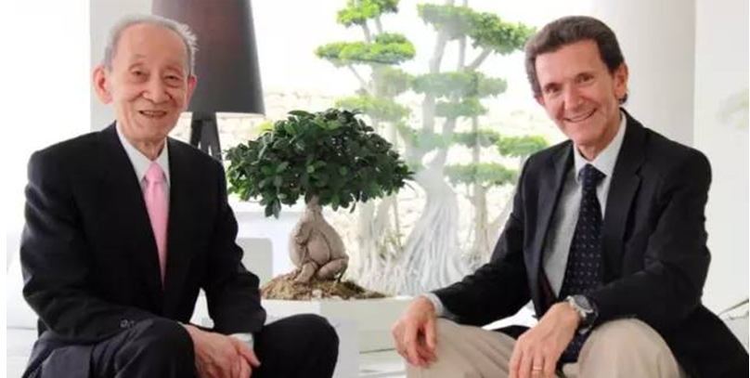

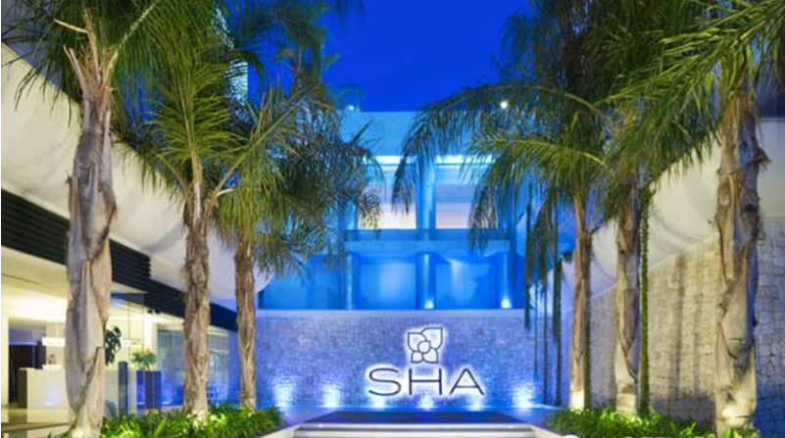

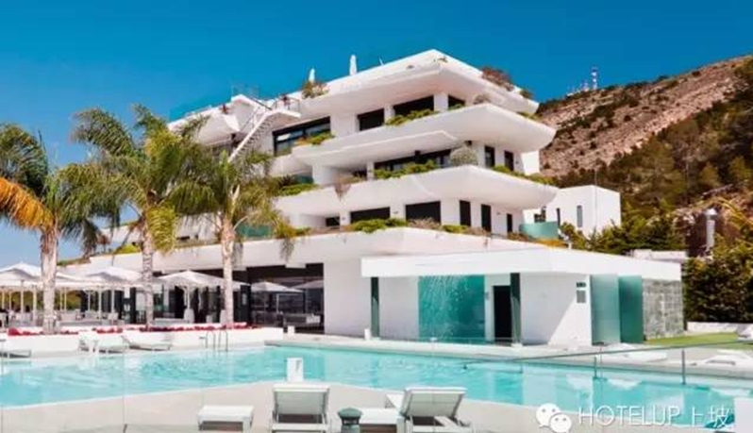
PART 1. 总体介绍
【位置】西班牙瓦伦西亚自治区的阿尔比尔镇的一个居民住宅区中，俯瞰着布兰卡港的海岸线并且可轻松到达海滩。

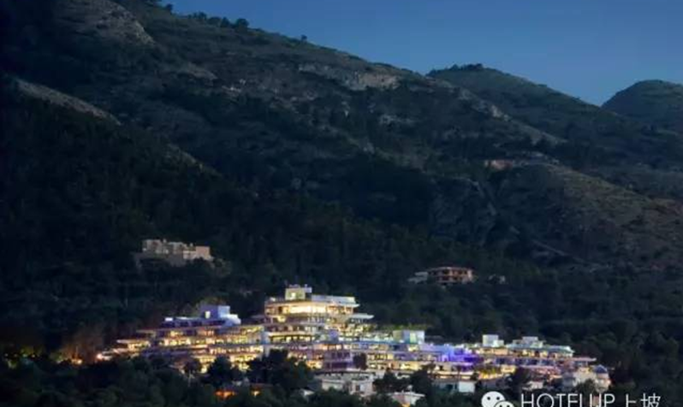

【标准】酒店遵循【HHOW世界养生酒店】的一贯品牌标准，理疗服务，包括抗衰老、减肥、美体和排毒理疗等专项服务，融合了东西方的放松疗法，以及日式风格的套房、别墅，室外的无边泳池享有瀑布美景。

【服务】SHA以给每位顾客提供最健康、最舒心的假期为目标和理念，融合了来自中、西方的传统养生学理论，如印度阿育吠陀医疗哲学，日本的指压和灵气疗法理念，还有中国古中医学以及西藏特色疗法等，综合提供最为有效的水疗和康体项目。

【养生项目】主要分为两类：SHA特色理疗和放松水疗。客人能够体会到机体被激活的美妙感觉——身、心、灵的从内到外新生，是根本性的改善。所有项目都是由长寿养生专家Kushi监督完成。

PART 2. 酒店设施房间数：93间

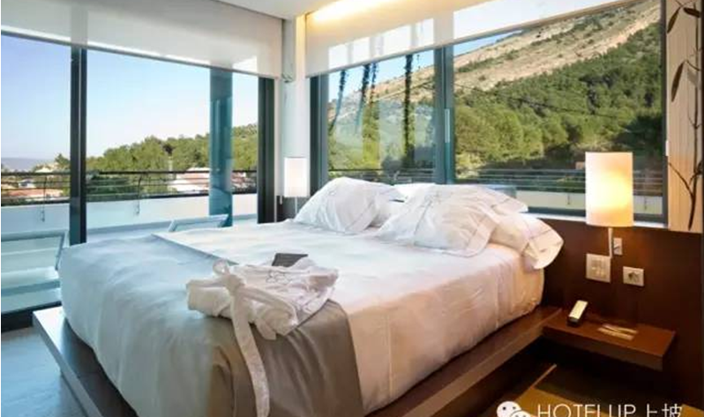
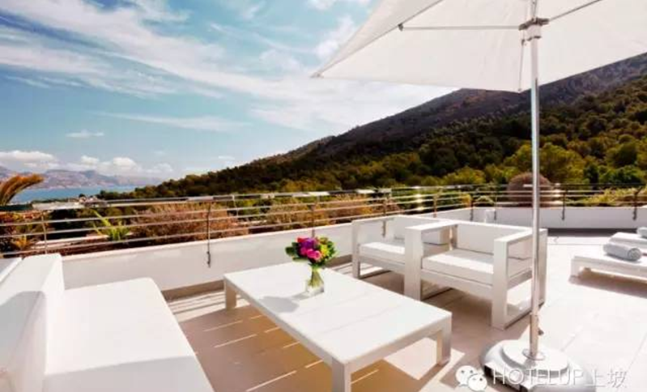
PART 3. 特色理疗
SHA的理疗服务结合了东西方的健康智慧，并不针对具体疾病的治疗，而更多是对于生活方式、饮食习惯和心智状态的调理。包括：检测服务、抗衰老医学、基因和预防医学、营养学和自然疗法、传统中医、口腔护理、戒烟学、美容疗程、睡眠医学、臭氧疗法和血清疗法等等。
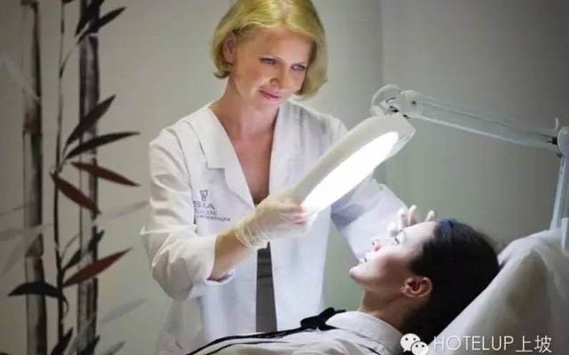
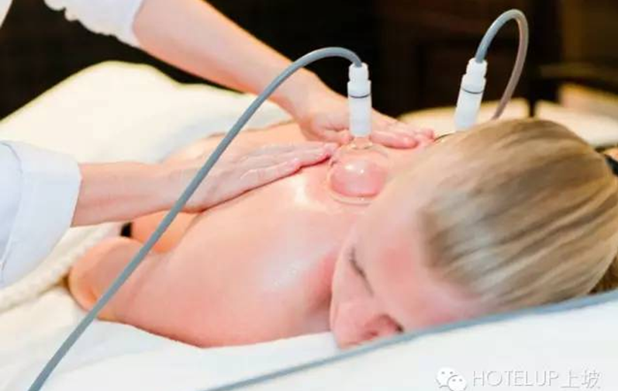
PART 4. 放松水疗
水疗更加侧重于以情绪舒缓和自然疗法为方法，从心灵和情绪层面改善全方位健康状况。
水疗包括：针对情绪调理的按摩、阿育吠陀疗法、花精情绪疗法、水下疗法、古埃及体膜护，理、身心联系等等。所有的项目都是以预防或治疗为目的而创造或精炼出来，除了享受愉悦的时间，最重要的目的是要加强身体改善自身免疫系统的能力。
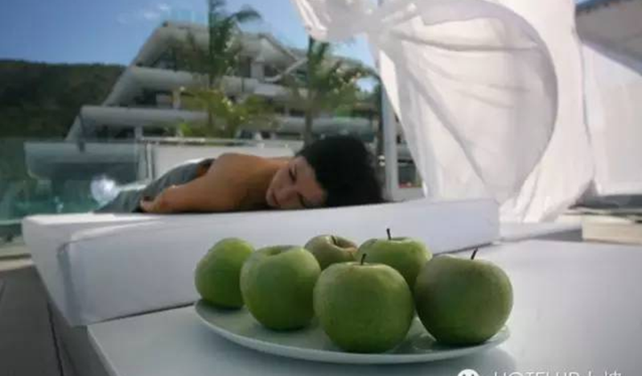
PART 5. 养生套餐
所有HHOW养生酒店都以养生套餐为特色，SHA也不例外。例如：
- 探索套餐
了解更多关于自身或者最健康的生活习惯等知识，并从焦虑中放松自己、恢复身心灵的愉悦。
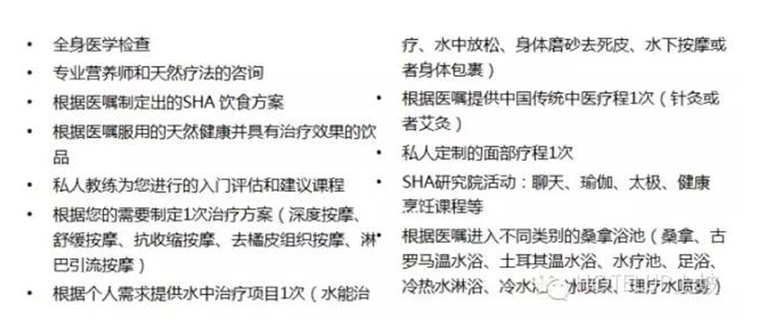
- 排毒套餐
长期充斥着压力、久坐的生活方式，较差的饮食习惯，咖啡、酒精或烟草过量，大部分便利食品中的化学物质，以及呼入的污染空气，这些因素都增加了体内毒素的积累。净化体内的毒素能够提高我们的生命力。
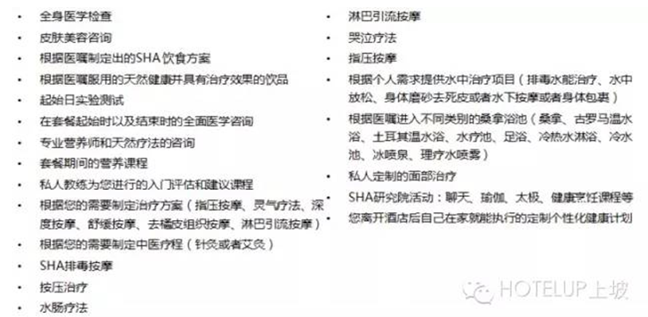
- 戒烟套餐
此套餐的目的是自然地、健康地戒烟；恢复体内器官的功能（肺还有其他器官）。SHA戒烟套餐将会提前了解每一位顾客的上瘾程度，然后从身体和精神方面来制定适合的方案。
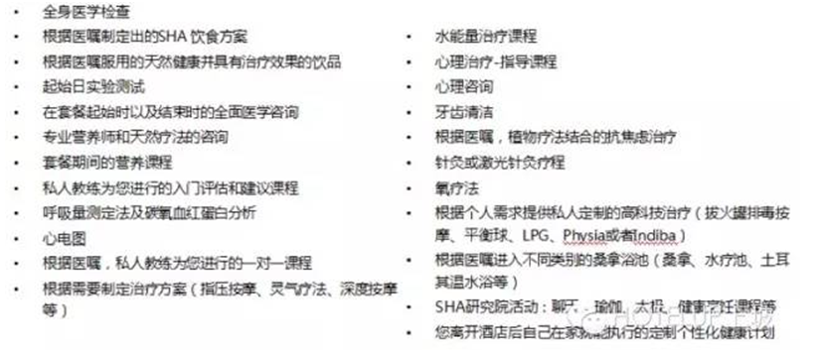
PART 6. 成功原因解析
作为在西班牙不小镇（相当于中国三线城市）的社区里的酒店，出租率达到75%以上，人均消费4000-5000/天，不断有客户提出要长住或者希望业主在周边开发一些住宅供他们长住。事实上，在这样偏僻的地方，开业初经历过一段“鲜为人知”的市场空白期。而最终获得成功，有两个重要的原因。
- 业主本身的热情和坚持
经历了癌症折磨，甚至已经到了生命边缘而后痊愈的深刻体验，让SHA的业主获得对生命的全新认知——没有什么比健康更重要。同时在酒店筹建的整个过程中，传递身心灵合一的养生的理念超越了所有利益，也使得酒店干净而纯粹，让酒店成为一个生命的圣地，让每一个来过的客人，都一定会再来，并口口相传。
- HHOW的大力支持
HHOW为SHA进行了大量线上线下的全球营销和推广。从杂志到社交媒体，从旅游峰会到路演，HHOW动用了全球的营销传播网络，让这样一个重生的奇迹在超过60个国家和地区得到传播。HHOW的支持不仅在传播层面。作为世界上最知名的养生酒店品牌，旗下上万名会员也为SHA奠定了良好的客源基础。

The end

